L’ impatto crescente della demenza nel grande vecchio.

Nonostante i progressi della ricerca nel settore della patogenesi della demenza, molti risultati sono ancora difficilmente trasferibili alla pratica clinica e i risultati complessivi sulla mortalità (causa di morte) e sulla prevalenza nella popolazione sono modesti così che il peso (burden) dei disturbi cognitivi in sanità e nei costi sociali è crescente. La demenza è certamente un’importante causa di morte, una delle prime nella popolazione anziana; spesso non è correttamente diagnosticata e riportata nei certificati di morte. I problemi terapeutici, ma soprattutto preventivi , sono illustrati nella figura che segue in cui
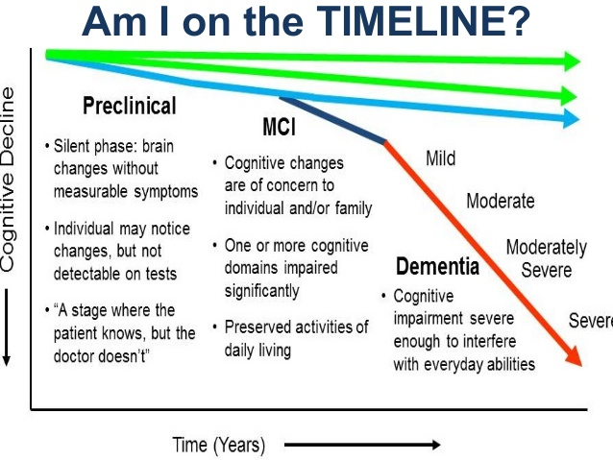
si fa riferimento a tutto l’ arco della vita.
La demenza è una sindrome cioè un complesso di sintomi con cause multiple: in questo ha molti punti in comune con altre malattie croniche dell'età avanzata. Essa si manifesta soprattutto negli oldest-old (> 85 anni) il cui numero cresce sempre più con un'elevata incidenza del declino cognitivo importante . In questa popolazione con più di 85 anni si parla di late onset alzheimer’s disease – LOAD, - https://www.ncbi.nlm.nih.gov/pmc/articles/PMC4234050/ - caratterizzata da un quadro anatomopatologico complesso con aspetti di Alzheimer disease, di malattia vascolare e di alterazioni neurodegenerative varie compresa la sclerosi ippocampale ( SI ) di cui si è parla to in una precedente news –SIGG perché tipica del grande vecchio.
La possibilità di affrontare la LOAD consiste in interventi preventivi da iniziare nei periodi precedenti e anche iniziali della vita : i fattori di rischio da affrontare a livello di popolazione e di individuo sono quelli noti come il diabete mellito, il sovrappeso corporeo puntando alla educazione anche individuale volta anche a migliorare gli stili di vita e in particolare l' alimentazione e l'attività fisica; i compiti del medico di famiglia sono in questo settore molto impegnativi. Forse l’apolipoproteina ε4 allele contribuisce alla variabilità; APOE ε4 è il maggior fattore di rischio genetico per AD sporadica essendo presente nel 50–70% dei pazienti; un terzo dei pazienti con AD non è portatore dell’ APOE ε4 allele e questi soggetti mostrano maggiore deficit non amesico e maggior atrofia frontotemporale. I pazienti APOE ε4-positivi mostrano più importante deficit di memoria ed interessamento del lobo temporale. L'Apolipoproteina E è uno dei 5 tipi principali di apolipoproteine (componenti proteiche delle lipoproteine plasmatiche): ha un ruolo critico nella formazione di VLDL e chilomicroni, nella interazione con specifici recettori delle lipoproteine e nel mantenimento del trofismo del tessuto nervoso. Il gene codificante la APOE - localizzato sul cromosoma 19 - è polimorfo con tre alleli; ε2, ε3 (il più comune, considerato il "normale") ed ε4, ai quali corrispondono 3 isoforme delle proteina, E2, E3 ed E4, la cui struttura e funzione risultano significativamente diverse. Determinare il genotipo APOE significa determinare la combinazione allelica di un individuo: le combinazioni possibili in ordine di frequenza sono: 3/3, 4/3, 3/2, 4/4, 4/2 e 2/2. La definizione del genotipo APOE non ha in alcun caso valore diagnostico, tuttavia il gene della APOE è il maggior determinate genetico per le forme comui di demenza ad esordio tardivo.
L'allele APOE-4 aumenta il rischio e riduce l'età di insorgenza della demenza in modo dose dipendente cosicché il rischio di AD è minore per il genotipo 3/3, intermedio per il 3/4 e massimo per il genotipo 4/4. L'allele APOE-2 viceversa riduce il rischio di AD.
APOE-4 però spiega solo una parte della predisposizione genetica ad AD; infatti la familiarità, ed in particolare l'avere un parente di primo grado affetto, aumenta il rischio di malattia del 10-30% indipendentemente dal fatto di essere portatori dell'allele APOE-4.
Il meccanismo con cui l’ APOE influenza il rischio di AD non è chiaro: la sua conoscenza potrebbe aprire la strada a terapie mirate. Poiché l'allele APOE-4 non è né necessario, né sufficiente per sviluppare AD, non si consiglia il genotipo APOE come strumento di screening per AD. Tuttavia, visto che la presenza di APOE-4 aumenta la probabilità della diagnosi di AD, il genotipo APOE può essere un elemento diagnostico aggiuntivo nei pazienti con demenza e anche un parametro che aumenta le attenzioni preventive. I mutamenti demografici e in particolare l'invecchiamento della popolazione porteranno all'aumento dei casi di demenza.
Esistono dati che dimostrano il declino della incidenza legata all'età della demenza nei soggetti nati più tardivamente nel periodo 1900-1950; è possibile che abbiano inciso favorevolmente la riduzione dei fattori di rischio cardiovascolare , la riduzione dell'ictus soprattutto nei soggetti > 65 anni. I recenti studi CFSA (Cognitive Function and Ageing Study) condotti su > 65 anni fra il 1989-1994 e fra il 2008e 2011 dimostrano che la prevalenza della demenza scende dall' 8,3% nel primo periodo al 6,5% nel secondo periodo: i nati più tardivamente hanno un minor rischio di diventare dementi (Lancet 2013; 382:1405-12). E' questa un'osservazione di cui tener conto nell'approccio al declino cognitivo che interessa soprattutto i soggetti > 75 anni (NEJM 2014; 369:2275-77).
Il genotipo ApoE non è da considerare una caratteristica predittiva (come nel caso più familiare di alti livelli di colesterolo che sappiamo essere associati ad un maggiore rischio di malattie cardiache), nè tantomeno decisivo per la diagnosi di Alzheimer: indica solo che potrebbe essere presente la predisposizione. L’essere consapevoli di questi rischi permette di fare passi per prevenire o ritardare la malattia, anche se, nel caso del morbo di Alzheimer, la scoperta di fattori di rischio è abbastanza recente.
Sono ben noti i problemi di ritardata diagnosi da parte del medico; ma preoccupa di più la scarsa considerazione del declino cognitivo da parte del sistema sanitario. La Geriatria dovrebbe interessarsi in particolare della LOAD (Late onset Alzheimer disease) che si manifesta nei grandi vecchi ed è caratterizzata da un lento decorso e anche da una rilevante comorbilità di cui si dovrebbe tenere conto; la prevalenza della demenza nei > 85 anni varia dal 18 al 38% anche se alcune rilevazioni riportano valori più elevati. Si dovrebbe raccomandare la ricerca dell’ apoE4 nell’ età media della vita.
Al di fuori della ricerca, l’uso di biomarcatori, che è costoso e/o invasivo, rimane attualmente limitato a pazienti giovani o a casi complessi e solo in centri specializzati; è indubbio che le procedure consigliate sembrano ancora molto lontane dalla pratica clinica e non sono per ora giustificate dalla disponibilità di farmaci efficaci anti-demenza.

La perculiarità del paziente oldest old è dimostrata anche dalle conclusione dello studio 90+ che ha dimostrato che l'ipertensione arteriosa che si manifesta dopo gli 80 anni non è un fattore di rischio di demenza, ma piuttosto un fattore protettivo; il rischio relativo di demenza in rapporto alla comparsa di ipertensione arteriosa e rispetto ai soggetti non ipertesi è di 1.13 per il gruppo 70-79 anni, 0,59 per il gruppo 80-89 e 0,45 nei + 90 anni - si veda: http://www.medscape.com/viewarticle/828190. Quindi la clinica dell'oldest-old deve essere valutata come un’entità particolare con aspetti peculiari per quanto riguarda la gestione delle malattie, la valutazione delle condizioni generali, la vitalità, e della qualità della vita che dovrebbe essere il parametro di riferimento irrinunciabile.

Le immagini che seguono possono aiutare a comprendere la rilevanza della prevenzione primaria, secondaria e terziaria

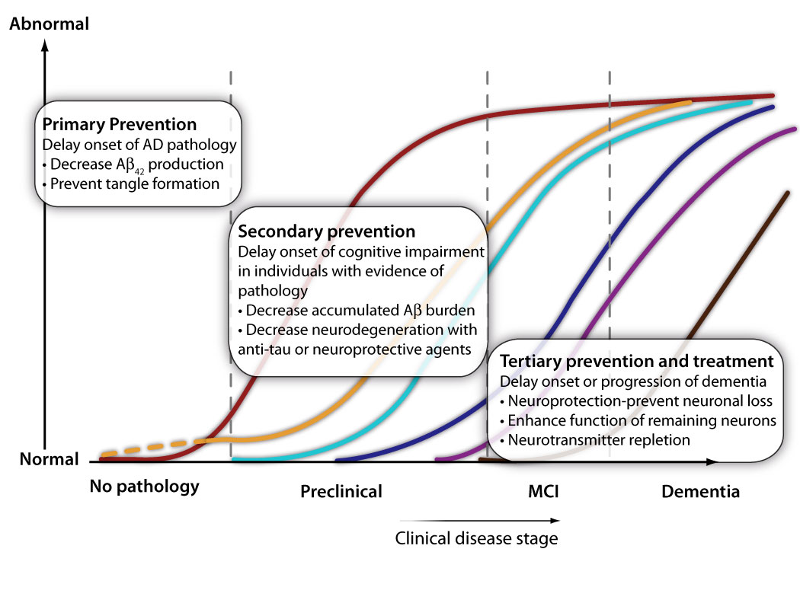
Sono una guida utile per intraprendere iniziative preventive nel settore alquanto negletto in medicina. Si ricorda che lo stress nei primi anni di vita e il sistema catecolaminergico-corticosteroidi potrebbero essere coinvolti nelle genesi della LOAD ( Curr Genomics 2018; 19:522).

